Özel Eğitimde Tanılama ve Değerlendirme Süreci
Tanılama süreci; okulda görev yapan bir öğretmen, çocuğun ana-babası ya da bir uzmanın eldeki kanıtlara dayanarak çocuğun özel eğitim gereksinimleri olduğu yönünde belirtiler gösterdiğine ilişkin kaygılarını dile getirmesidir.
Bu dönemde öğrenci ile ilgili temel bilgilerin toplanması, bireyin özel eğitim gereksinimlerin belirlenmesi ve kayda alınması ve kaydettiği ilerlemelerin incelenmenin yapılabilmesi için sınıf öğretmeni, rehber öğretmen-psikolojik danışman, okul müdürü, öğrenci, anne ve baba işbirliği içinde çalışması gerekmektedir.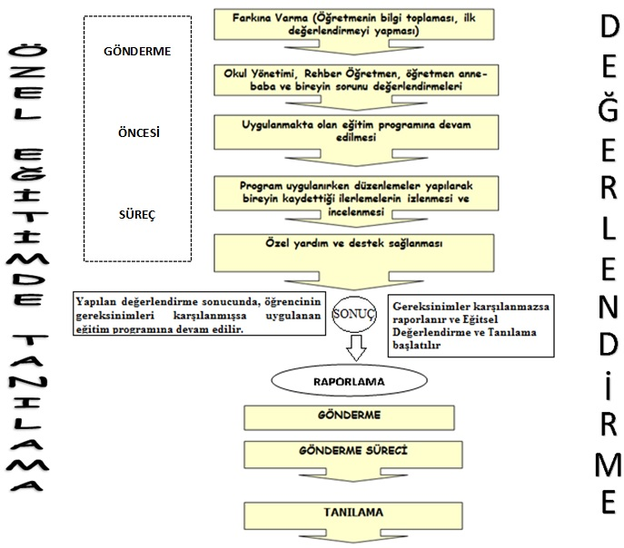

Gönderme Öncesi Süreç:
Bu; süreç yetersizlikten etkilendiği düşünülen öğrenciyi ayrıntılı değerlendirmeye göndermeden önce eğitim gördüğü sınıftaki akademik ve sosyal ortama dâhil etmek için alınacak önlemlere, uyarlamalarla eğitim-öğretim düzenlemelerini kapsayan süreçtir.
Bu süreç içerisinde sınıf öğretmeni, rehber öğretmen-psikolojik danışman ve okulda bulunan varsa diğer uzmanlar öğrenciyle ilgili bilgi toplayarak, öğrencinin güçlük çektiği alanları azaltmak ve sınıf içi etkinliklere uyumunu sağlamak için bir müdahale programı hazırlarlar.
Bu çerçevede şu bilgiler toplanır:
- Öğrencinin zayıf ve güçlü olduğu alanların belirlenmesi
- Öğrencinin ailesi hakkında bilgi
- Öğrencinin sağlık problemleri

Öğrencinin özel gereksinimlerinin değerlendirilmesi ve karşılanması:
Öğrencinin sınıf öğretmeni, rehber öğretmeni, velisi ve okul yönetimi sahip olduğu özel gereksinimlerinin en iyi şekilde nasıl ele alınabileceğini değerlendirir.
Değerlendirme yapılırken:
- Öğrenci ile ilgilenen kişilerin birbirine göre farklılık gösteren algıları,
- Ele alınması gereken eğitsel kaygıların ona yönelik olabileceği,
- Çocuğun yaşadığı öğrenme güçlüğünün daha geniş boyutlu olarak bakılmasının gerekebileceği göz önünde tutulmalıdır.
Bu aşamada eldeki bilgilere dayanarak uygulama aşamasında öğrencinin ihtiyaçlarına yönelik aşağıdaki uygulamalarından biri seçilecektir.
a)Çocuğun şimdiki eğitim düzenlemelerine devam etmesine ve hiçbir yardıma gereksinimi olmadığına,
b)Uygulanmakta olan programın farklılaştırılması yoluyla çocuğa özel yardım verilmesine (Öğretmene, anne-babaya, öğrenciye),
c)Kaydettiği ilerlemelerin izlenmesine ve incelenmesine,
Yapılan değerlendirme sonucunda, öğrencinin gereksinimleri karşılanmışsa uygulanan eğitim programına devam edilir.
Sağlanan her tür destek hizmetine karşın bireyin verilen eğitim hizmetlerinden yararlanamaması durumunda, yapılan tüm çalışmalar ve verilen destek hizmetleri raporlaştırılarak, varsa tıbbi tanı ile birlikte özel eğitim gereksinimlerinin belirlenmesi (eğitsel tanılama) amacıyla birey, “Özel Eğitim Değerlendirme Kurulu” na gönderilir.

Tanılama
Özel eğitime ihtiyacı olan bireylerin tüm gelişim alanlarındaki özellikleri ile yeterli ve yetersiz yönlerinin, bireysel özelliklerinin ve eğitim ihtiyaçlarının belirlenmesi amacıyla tıbbî, psiko-sosyal ve eğitim alanlarında yapılan değerlendirme sürecidir.
**Belirleme ve tanılama süreci özel eğitim gerektiren bireylerin eğitsel ve sosyal hayatlarının şekillendirilmesinde en belirleyici süreçtir.
**Doğru yapılmayan tanılama bireylerin yanlış yönlendirilmesine neden olabilmekte ve sağlıklı hizmetin götürülmesine engel olabilmektedir.
****Özel eğitim gerektiren bireylerin tanılanması ve eğitim hizmetlerinin belirlenmesinde iki tür modelden yararlanılmaktadır. Bunlar Tıbbi Tanılama ve Eğitsel Değerlendirme ve Tanılamadır

